Galilée
Nom : Galileo Galilei
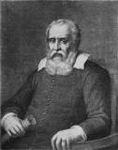
Nationalité :
Temps :
1564 – 1642
Découverte :
Le télescope (améliorer la lunette)
Héliocentrisme
Défend le livre de Copernique

